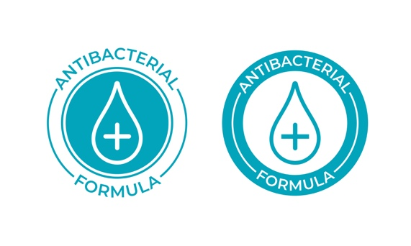

Press release – Anolytech

Svenskproducerat desinfektionsmedel – Dödar bakterier och virus, även coronavirus.

Anolytech producerar maskiner för desinficeringsmedel. Desinficeringsmedlet kan användas både för att garantera bakteriefritt vatten och för hand- och ytdesinficering. Anolytechs desinfektionsmedel är vattenbaserad och är inte skadlig för människor.

Anolytechs maskiner tillverkar hypoklorsyra som framställs med råvarorna salt, vatten och elektricitet och utvinner underklorsyrlighet (HClO, HOCl). Hypoklorsyra är helt utan skadliga kemikalier, färger eller alkohol. Hypoklorsyra är väldigt effektiv och dödar bakterier, mögel, svamp och virus. Studier visar att hypoklorsyra även dödar coronavirus.

Hypoklorsyra är också vår kropps eget desinfektionsmedel som effektivt dödar oönskade bakterier och virus i våra kroppar.

Säkra din verksamhet genom Anolytechs maskin som producerar desinfektion och hypoklorsyra på plats. Framförallt kan det vara viktigt för tillexempel företag, hyresrätter, statliga och offentliga sektorn att alltid ha tillgång till desinfektionsmedel. Ålderdomshem, dagis, skolor och vårdinrättningar är i behov av att kunna förebygga och skydda sin personal och personer som vistas i lokalerna.

Anolytechs maskin används idag inom olika branscher och är för många en försäkring mot bland annat bakterier i dricksvattnet eller för att säkra upp verksamheten med desinfektionsmedel som produceras på plats. Vi har maskiner i olika storlekar som täcker alla behov och kan behandla upp till en miljon liter vatten om dagen.

Oberoende av leveranser och ett miljövänligt alternativ.

Coronavirusets spridning och risken för att bli smittad har gjort att det är svårt att få tag i handdesinfektion. Hypoklorsyra och Anolytechs maskiner är ett alternativ och en lösning på den brist på desinfektionsmedel som råder idag. Vi producerar våra maskiner i Sverige och är inte beroende av leveranser. Att ha en maskin på plats är också ett miljövänlig och logistiskt alternativ, eftersom man tar bort emballage och transporter. Framförallt minskar det eller ersätter användningen av andra miljöfarliga kemikalier. Vår lösning är helt ofarligt för personal att hantera, drar lite energi och kräver endast en liten mängd råvara (salt). Restprodukten från tillverkningen av hypoklorsyran är biologisk nedbrytbart och får hällas ut i avlopp.

De problemen som uppstår vid krisen vi står inför gör att vi ser behovet hos flera branscher. Vi ser också en lösning på den brist av desinficeringsmedel som råder till konsumenter och företag.

Vid frågor kontakta Anolytech
Telefonnummer 0411-24 30 30

